Heartrate study

Ericka Dennis

12/28/2021

heart_KqmLEP <- read.csv("C:/Users/erick/AppData/Local/Temp/heart_KqmLEP")  
summary(heart_KqmLEP)

## ï..age sex cp trestbps   
## Min. :29.00 Min. :0.0000 Min. :0.000 Min. : 94.0   
## 1st Qu.:47.50 1st Qu.:0.0000 1st Qu.:0.000 1st Qu.:120.0   
## Median :55.00 Median :1.0000 Median :1.000 Median :130.0   
## Mean :54.37 Mean :0.6832 Mean :0.967 Mean :131.6   
## 3rd Qu.:61.00 3rd Qu.:1.0000 3rd Qu.:2.000 3rd Qu.:140.0   
## Max. :77.00 Max. :1.0000 Max. :3.000 Max. :200.0   
## chol fbs restecg thalach   
## Min. :126.0 Min. :0.0000 Min. :0.0000 Min. : 71.0   
## 1st Qu.:211.0 1st Qu.:0.0000 1st Qu.:0.0000 1st Qu.:133.5   
## Median :240.0 Median :0.0000 Median :1.0000 Median :153.0   
## Mean :246.3 Mean :0.1485 Mean :0.5281 Mean :149.6   
## 3rd Qu.:274.5 3rd Qu.:0.0000 3rd Qu.:1.0000 3rd Qu.:166.0   
## Max. :564.0 Max. :1.0000 Max. :2.0000 Max. :202.0   
## exang oldpeak slope ca   
## Min. :0.0000 Min. :0.00 Min. :0.000 Min. :0.0000   
## 1st Qu.:0.0000 1st Qu.:0.00 1st Qu.:1.000 1st Qu.:0.0000   
## Median :0.0000 Median :0.80 Median :1.000 Median :0.0000   
## Mean :0.3267 Mean :1.04 Mean :1.399 Mean :0.7294   
## 3rd Qu.:1.0000 3rd Qu.:1.60 3rd Qu.:2.000 3rd Qu.:1.0000   
## Max. :1.0000 Max. :6.20 Max. :2.000 Max. :4.0000   
## thal target   
## Min. :0.000 Min. :0.0000   
## 1st Qu.:2.000 1st Qu.:0.0000   
## Median :2.000 Median :1.0000   
## Mean :2.314 Mean :0.5446   
## 3rd Qu.:3.000 3rd Qu.:1.0000   
## Max. :3.000 Max. :1.0000

#Line graph

x <- heart_KqmLEP[1:20,"chol"]  
plot(x,type = "o",col ="red",xlab ="Gender",ylab = "chol",main = "Heart details of Male and Female and Cholesterol level")

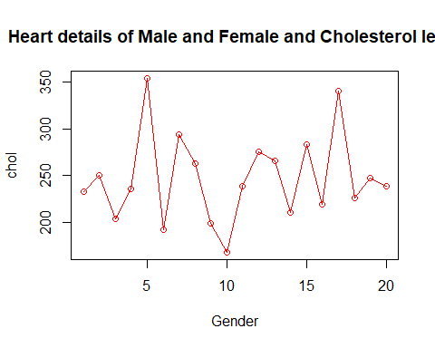 #Pie Chart

x <- heart_KqmLEP[1:13,"oldpeak"]  
Labels <- heart_KqmLEP[1:13,"oldpeak"]  
pie(x,Labels,main = "Oldpeak in Heart Disease",col =rainbow(length(x)))

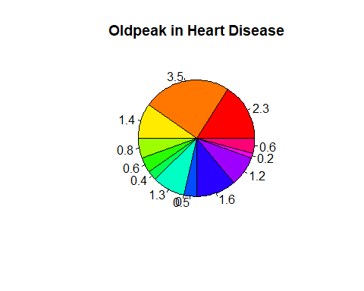

#Bar Plot

B <- heart_KqmLEP[1:20,"ï..age"]  
N <- heart_KqmLEP[1:20,"cp"]  
barplot(B,names.arg = N,xlab = "Age",ylab = "Cp",main = "Details of Heart Disease Patient Ages and Cp",col = "Blue")

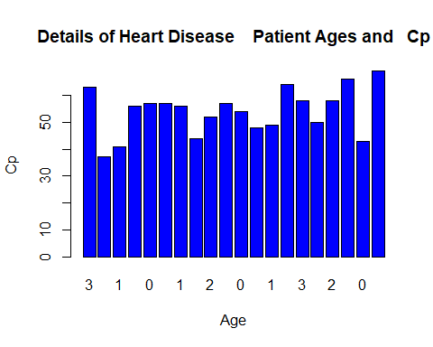

#Box Plot

input_data <- heart_KqmLEP[,c('ï..age','cp')]  
print(input_data)

## ï..age cp  
## 1 63 3  
## 2 37 2  
## 3 41 1  
## 4 56 1  
## 5 57 0  
## 6 57 0  
## 7 56 1  
## 8 44 1  
## 9 52 2  
## 10 57 2  
## 11 54 0  
## 12 48 2  
## 13 49 1  
## 14 64 3  
## 15 58 3  
## 16 50 2  
## 17 58 2  
## 18 66 3  
## 19 43 0  
## 20 69 3  
## 21 59 0  
## 22 44 2  
## 23 42 0  
## 24 61 2  
## 25 40 3  
## 26 71 1  
## 27 59 2  
## 28 51 2  
## 29 65 2  
## 30 53 2  
## 31 41 1  
## 32 65 0  
## 33 44 1  
## 34 54 2  
## 35 51 3  
## 36 46 2  
## 37 54 2  
## 38 54 2  
## 39 65 2  
## 40 65 2  
## 41 51 2  
## 42 48 1  
## 43 45 0  
## 44 53 0  
## 45 39 2  
## 46 52 1  
## 47 44 2  
## 48 47 2  
## 49 53 2  
## 50 53 0  
## 51 51 2  
## 52 66 0  
## 53 62 2  
## 54 44 2  
## 55 63 2  
## 56 52 1  
## 57 48 0  
## 58 45 0  
## 59 34 3  
## 60 57 0  
## 61 71 2  
## 62 54 1  
## 63 52 3  
## 64 41 1  
## 65 58 2  
## 66 35 0  
## 67 51 2  
## 68 45 1  
## 69 44 1  
## 70 62 0  
## 71 54 2  
## 72 51 2  
## 73 29 1  
## 74 51 0  
## 75 43 2  
## 76 55 1  
## 77 51 2  
## 78 59 1  
## 79 52 1  
## 80 58 2  
## 81 41 2  
## 82 45 1  
## 83 60 2  
## 84 52 3  
## 85 42 0  
## 86 67 2  
## 87 68 2  
## 88 46 1  
## 89 54 2  
## 90 58 0  
## 91 48 2  
## 92 57 0  
## 93 52 2  
## 94 54 1  
## 95 45 1  
## 96 53 0  
## 97 62 0  
## 98 52 0  
## 99 43 2  
## 100 53 2  
## 101 42 3  
## 102 59 3  
## 103 63 1  
## 104 42 2  
## 105 50 2  
## 106 68 2  
## 107 69 3  
## 108 45 0  
## 109 50 1  
## 110 50 0  
## 111 64 0  
## 112 57 2  
## 113 64 2  
## 114 43 0  
## 115 55 1  
## 116 37 2  
## 117 41 2  
## 118 56 3  
## 119 46 1  
## 120 46 0  
## 121 64 0  
## 122 59 0  
## 123 41 2  
## 124 54 2  
## 125 39 2  
## 126 34 1  
## 127 47 0  
## 128 67 2  
## 129 52 2  
## 130 74 1  
## 131 54 2  
## 132 49 1  
## 133 42 1  
## 134 41 1  
## 135 41 1  
## 136 49 0  
## 137 60 2  
## 138 62 1  
## 139 57 0  
## 140 64 0  
## 141 51 2  
## 142 43 0  
## 143 42 2  
## 144 67 0  
## 145 76 2  
## 146 70 1  
## 147 44 2  
## 148 60 3  
## 149 44 2  
## 150 42 2  
## 151 66 0  
## 152 71 0  
## 153 64 3  
## 154 66 2  
## 155 39 2  
## 156 58 0  
## 157 47 2  
## 158 35 1  
## 159 58 1  
## 160 56 1  
## 161 56 1  
## 162 55 1  
## 163 41 1  
## 164 38 2  
## 165 38 2  
## 166 67 0  
## 167 67 0  
## 168 62 0  
## 169 63 0  
## 170 53 0  
## 171 56 2  
## 172 48 1  
## 173 58 1  
## 174 58 2  
## 175 60 0  
## 176 40 0  
## 177 60 0  
## 178 64 2  
## 179 43 0  
## 180 57 0  
## 181 55 0  
## 182 65 0  
## 183 61 0  
## 184 58 2  
## 185 50 0  
## 186 44 0  
## 187 60 0  
## 188 54 0  
## 189 50 2  
## 190 41 0  
## 191 51 0  
## 192 58 0  
## 193 54 0  
## 194 60 0  
## 195 60 2  
## 196 59 0  
## 197 46 2  
## 198 67 0  
## 199 62 0  
## 200 65 0  
## 201 44 0  
## 202 60 0  
## 203 58 0  
## 204 68 2  
## 205 62 0  
## 206 52 0  
## 207 59 0  
## 208 60 0  
## 209 49 2  
## 210 59 0  
## 211 57 2  
## 212 61 0  
## 213 39 0  
## 214 61 0  
## 215 56 0  
## 216 43 0  
## 217 62 2  
## 218 63 0  
## 219 65 0  
## 220 48 0  
## 221 63 0  
## 222 55 0  
## 223 65 3  
## 224 56 0  
## 225 54 0  
## 226 70 0  
## 227 62 1  
## 228 35 0  
## 229 59 3  
## 230 64 2  
## 231 47 2  
## 232 57 0  
## 233 55 0  
## 234 64 0  
## 235 70 0  
## 236 51 0  
## 237 58 0  
## 238 60 0  
## 239 77 0  
## 240 35 0  
## 241 70 2  
## 242 59 0  
## 243 64 0  
## 244 57 0  
## 245 56 0  
## 246 48 0  
## 247 56 0  
## 248 66 1  
## 249 54 1  
## 250 69 2  
## 251 51 0  
## 252 43 0  
## 253 62 0  
## 254 67 0  
## 255 59 3  
## 256 45 0  
## 257 58 0  
## 258 50 0  
## 259 62 0  
## 260 38 3  
## 261 66 0  
## 262 52 0  
## 263 53 0  
## 264 63 0  
## 265 54 0  
## 266 66 0  
## 267 55 0  
## 268 49 2  
## 269 54 0  
## 270 56 0  
## 271 46 0  
## 272 61 3  
## 273 67 0  
## 274 58 0  
## 275 47 0  
## 276 52 0  
## 277 58 0  
## 278 57 1  
## 279 58 1  
## 280 61 0  
## 281 42 0  
## 282 52 0  
## 283 59 2  
## 284 40 0  
## 285 61 0  
## 286 46 0  
## 287 59 3  
## 288 57 1  
## 289 57 0  
## 290 55 0  
## 291 61 0  
## 292 58 0  
## 293 58 0  
## 294 67 2  
## 295 44 0  
## 296 63 0  
## 297 63 0  
## 298 59 0  
## 299 57 0  
## 300 45 3  
## 301 68 0  
## 302 57 0  
## 303 57 1

boxplot(ï..age ~ cp,data=heart_KqmLEP, xlab = 'No of Age',ylab = 'Cp',main="Details of Heart Attack Patient",col=c("green","purple"))

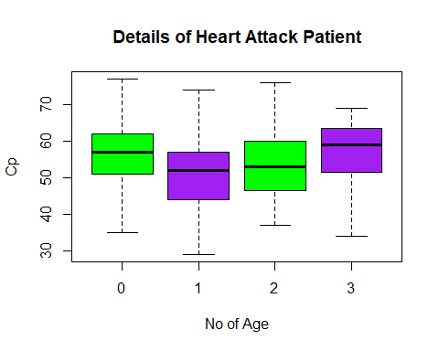

##View the structure of the dataset to determine a column name for age

str(heart_KqmLEP)

## 'data.frame': 303 obs. of 14 variables:  
## $ ï..age : int 63 37 41 56 57 57 56 44 52 57 ...  
## $ sex : int 1 1 0 1 0 1 0 1 1 1 ...  
## $ cp : int 3 2 1 1 0 0 1 1 2 2 ...  
## $ trestbps: int 145 130 130 120 120 140 140 120 172 150 ...  
## $ chol : int 233 250 204 236 354 192 294 263 199 168 ...  
## $ fbs : int 1 0 0 0 0 0 0 0 1 0 ...  
## $ restecg : int 0 1 0 1 1 1 0 1 1 1 ...  
## $ thalach : int 150 187 172 178 163 148 153 173 162 174 ...  
## $ exang : int 0 0 0 0 1 0 0 0 0 0 ...  
## $ oldpeak : num 2.3 3.5 1.4 0.8 0.6 0.4 1.3 0 0.5 1.6 ...  
## $ slope : int 0 0 2 2 2 1 1 2 2 2 ...  
## $ ca : int 0 0 0 0 0 0 0 0 0 0 ...  
## $ thal : int 1 2 2 2 2 1 2 3 3 2 ...  
## $ target : int 1 1 1 1 1 1 1 1 1 1 ...

#Scatter Plot

ss <- heart_KqmLEP[1:303,c("trestbps","thalach")]  
print(ss)

## trestbps thalach  
## 1 145 150  
## 2 130 187  
## 3 130 172  
## 4 120 178  
## 5 120 163  
## 6 140 148  
## 7 140 153  
## 8 120 173  
## 9 172 162  
## 10 150 174  
## 11 140 160  
## 12 130 139  
## 13 130 171  
## 14 110 144  
## 15 150 162  
## 16 120 158  
## 17 120 172  
## 18 150 114  
## 19 150 171  
## 20 140 151  
## 21 135 161  
## 22 130 179  
## 23 140 178  
## 24 150 137  
## 25 140 178  
## 26 160 162  
## 27 150 157  
## 28 110 123  
## 29 140 157  
## 30 130 152  
## 31 105 168  
## 32 120 140  
## 33 130 188  
## 34 125 152  
## 35 125 125  
## 36 142 160  
## 37 135 170  
## 38 150 165  
## 39 155 148  
## 40 160 151  
## 41 140 142  
## 42 130 180  
## 43 104 148  
## 44 130 143  
## 45 140 182  
## 46 120 172  
## 47 140 180  
## 48 138 156  
## 49 128 115  
## 50 138 160  
## 51 130 149  
## 52 120 151  
## 53 130 146  
## 54 108 175  
## 55 135 172  
## 56 134 158  
## 57 122 186  
## 58 115 185  
## 59 118 174  
## 60 128 159  
## 61 110 130  
## 62 108 156  
## 63 118 190  
## 64 135 132  
## 65 140 165  
## 66 138 182  
## 67 100 143  
## 68 130 175  
## 69 120 170  
## 70 124 163  
## 71 120 147  
## 72 94 154  
## 73 130 202  
## 74 140 186  
## 75 122 165  
## 76 135 161  
## 77 125 166  
## 78 140 164  
## 79 128 184  
## 80 105 154  
## 81 112 179  
## 82 128 170  
## 83 102 160  
## 84 152 178  
## 85 102 122  
## 86 115 160  
## 87 118 151  
## 88 101 156  
## 89 110 158  
## 90 100 122  
## 91 124 175  
## 92 132 168  
## 93 138 169  
## 94 132 159  
## 95 112 138  
## 96 142 111  
## 97 140 157  
## 98 108 147  
## 99 130 162  
## 100 130 173  
## 101 148 178  
## 102 178 145  
## 103 140 179  
## 104 120 194  
## 105 129 163  
## 106 120 115  
## 107 160 131  
## 108 138 152  
## 109 120 162  
## 110 110 159  
## 111 180 154  
## 112 150 173  
## 113 140 133  
## 114 110 161  
## 115 130 155  
## 116 120 170  
## 117 130 168  
## 118 120 162  
## 119 105 172  
## 120 138 152  
## 121 130 122  
## 122 138 182  
## 123 112 172  
## 124 108 167  
## 125 94 179  
## 126 118 192  
## 127 112 143  
## 128 152 172  
## 129 136 169  
## 130 120 121  
## 131 160 163  
## 132 134 162  
## 133 120 162  
## 134 110 153  
## 135 126 163  
## 136 130 163  
## 137 120 96  
## 138 128 140  
## 139 110 126  
## 140 128 105  
## 141 120 157  
## 142 115 181  
## 143 120 173  
## 144 106 142  
## 145 140 116  
## 146 156 143  
## 147 118 149  
## 148 150 171  
## 149 120 169  
## 150 130 150  
## 151 160 138  
## 152 112 125  
## 153 170 155  
## 154 146 152  
## 155 138 152  
## 156 130 131  
## 157 130 179  
## 158 122 174  
## 159 125 144  
## 160 130 163  
## 161 120 169  
## 162 132 166  
## 163 120 182  
## 164 138 173  
## 165 138 173  
## 166 160 108  
## 167 120 129  
## 168 140 160  
## 169 130 147  
## 170 140 155  
## 171 130 142  
## 172 110 168  
## 173 120 160  
## 174 132 173  
## 175 130 132  
## 176 110 114  
## 177 117 160  
## 178 140 158  
## 179 120 120  
## 180 150 112  
## 181 132 132  
## 182 150 114  
## 183 130 169  
## 184 112 165  
## 185 150 128  
## 186 112 153  
## 187 130 144  
## 188 124 109  
## 189 140 163  
## 190 110 158  
## 191 130 142  
## 192 128 131  
## 193 120 113  
## 194 145 142  
## 195 140 155  
## 196 170 140  
## 197 150 147  
## 198 125 163  
## 199 120 99  
## 200 110 158  
## 201 110 177  
## 202 125 141  
## 203 150 111  
## 204 180 150  
## 205 160 145  
## 206 128 161  
## 207 110 142  
## 208 150 157  
## 209 120 139  
## 210 140 162  
## 211 128 150  
## 212 120 140  
## 213 118 140  
## 214 145 146  
## 215 125 144  
## 216 132 136  
## 217 130 97  
## 218 130 132  
## 219 135 127  
## 220 130 150  
## 221 150 154  
## 222 140 111  
## 223 138 174  
## 224 200 133  
## 225 110 126  
## 226 145 125  
## 227 120 103  
## 228 120 130  
## 229 170 159  
## 230 125 131  
## 231 108 152  
## 232 165 124  
## 233 160 145  
## 234 120 96  
## 235 130 109  
## 236 140 173  
## 237 125 171  
## 238 140 170  
## 239 125 162  
## 240 126 156  
## 241 160 112  
## 242 174 143  
## 243 145 132  
## 244 152 88  
## 245 132 105  
## 246 124 166  
## 247 134 150  
## 248 160 120  
## 249 192 195  
## 250 140 146  
## 251 140 122  
## 252 132 143  
## 253 138 106  
## 254 100 125  
## 255 160 125  
## 256 142 147  
## 257 128 130  
## 258 144 126  
## 259 150 154  
## 260 120 182  
## 261 178 165  
## 262 112 160  
## 263 123 95  
## 264 108 169  
## 265 110 108  
## 266 112 132  
## 267 180 117  
## 268 118 126  
## 269 122 116  
## 270 130 103  
## 271 120 144  
## 272 134 145  
## 273 120 71  
## 274 100 156  
## 275 110 118  
## 276 125 168  
## 277 146 105  
## 278 124 141  
## 279 136 152  
## 280 138 125  
## 281 136 125  
## 282 128 156  
## 283 126 134  
## 284 152 181  
## 285 140 138  
## 286 140 120  
## 287 134 162  
## 288 154 164  
## 289 110 143  
## 290 128 130  
## 291 148 161  
## 292 114 140  
## 293 170 146  
## 294 152 150  
## 295 120 144  
## 296 140 144  
## 297 124 136  
## 298 164 90  
## 299 140 123  
## 300 110 132  
## 301 144 141  
## 302 130 115  
## 303 130 174

plot(x=heart_KqmLEP$trestbps,y=heart_KqmLEP$thalach,xlab = "Trestbps",ylab = "Thalach",main = "Trestbps vs Thalach",col='red')

